ЛАБОРАТОРНАЯ РАБОТА № 21

Наименование работы: Изучение резонанса тока.
Цель работы: Практически изучить резонанс токов в параллельном колебательном контуре при изменении емкости. Подтвердить, что в состоянии резонанса ток на входе цепи минимален, а токи в индуктивной и емкостной ветвях достигают максимальных значений, оставаясь приблизительно равными друг другу. Определить параметры катушки (индуктивность и активное сопротивление (R1)), а также рассчитать характеристическое волновое сопротивление (p) и добротность контура (Q).
Принадлежности: 1) генератор переменного тока, 2) амперметр, 3) катушка с индуктивностью L и активным сопротивлением R1, 4) вольтметр, 5) конденсатор переменной ёмкости C, 6) активное сопротивление R2, 7) соединительные провода.
Рабочая формула: Полное сопротивление резонансного контура Z_{рез} при резонансе:
$Z_{рез}$= $\frac{V}{I_{рез}}$,
где V - напряжение на контуре (поддерживается постоянным),
I_{рез} - ток в неразветвленной части цепи в момент резонанса.

Волновое сопротивление контура ρ:
$ρ = \frac{V}{I_{1рез}} =\frac{V}{I_{2рез}}$,
где I_{1рез} - ток через катушку, I_{2рез} - ток в ветви с конденсатором в момент резонанса.

Добротность контура Q:
$Q = \frac{ρ}{R} = \frac{I_{2рез}}{I_{1рез}}$.
Таблица 1 Значения измеренных и рассчитанных величин

Напряжение V, В | Емкость C, мкФ | I_{общ}, А | I₁, А (катушка) | I₂, А  (конденсатор)
35 | 0 | 0,88 | 0,875 | 0
 | 1 | 0,865 | 0,875 | 0
 | 2 | 0,845 | 0,87 | 0
 | 3 | 0,835 | 0,865 | 0
 | 4 | 0,82 | 0,86 | 0
 | 5 | 0,815 | 0,86 | 0,025
 | 6 | 0,8 | 0,875 | 0,05
 | 7 | 0,795 | 0,87 | 0,05
 | 8 | 0,78 | 0,87 | 0,075
 | 9 | 0,775 | 0,875 | 0,1

Продолжение таблицы 1

Напряжение V, В | Емкость C, мкФ | I_{общ}, А | I₁, А (катушка) | I₂, А  (конденсатор)
35 | 10 | 0,74 | 0,87 | 0,12
 | 12 | 0,72 | 0,87 | 0,16
 | 15 | 0,68 | 0,87 | 0,19
 | 17 | 0,66 | 0,87 | 0,22
 | 20 | 0,63 | 0,87 | 0,25
 | 22 | 0,6 | 0,875 | 0,28
 | 25 | 0,585 | 0,875 | 0,325
 | 27 | 0,57 | 0,875 | 0,345
 | 30 | 0,53 | 0,87 | 0,38
 | 32 | 0,51 | 0,87 | 0,41
 | 35 | 0,48 | 0,87 | 0,45
 | 37 | 0,46 | 0,87 | 0,475
 | 40 | 0,43 | 0,87 | 0,52
 | 42 | 0,415 | 0,87 | 0,55
 | 45 | 0,38 | 0,87 | 0,585
 | 47 | 0,37 | 0,87 | 0,61
 | 50 | 0,35 | 0,87 | 0,65
 | 52 | 0,335 | 0,87 | 0,69
 | 55 | 0,32 | 0,87 | 0,735
 | 57 | 0,315 | 0,875 | 0,76
 | 60 | 0,31 | 0,87 | 0,8
 | 62 | 0,305 | 0,87 | 0,83
 | 65 | 0,31 | 0,87 | 0,875
 | 67 | 0,315 | 0,875 | 0,89
 | 70 | 0,325 | 0,87 | 0,935
 | 72 | 0,33 | 0,87 | 0,955
 | 75 | 0,355 | 0,875 | 0,99
 | 77 | 0,365 | 0,87 | 1,02
 | 80 | 0,385 | 0,88 | 1,06
 | 82 | 0,45 | 0,87 | 1,08
 | 85 | 0,425 | 0,875 | 1,12
 | 87 | 0,445 | 0,87 | 1,14
 | 90 | 0,47 | 0,875 | 1,18
 | 92 | 0,595 | 0,87 | 1,21
 | 95 | 0,525 | 0,875 | 1,25
 | 97 | 0,545 | 0,87 | 1,29
 | 100 | 0,575 | 0,875 | 1,33

График зависимости сил токов катушки I₁, конденсатора I₂ и суммарной силы тока I_{общ} от емкости конденсатора
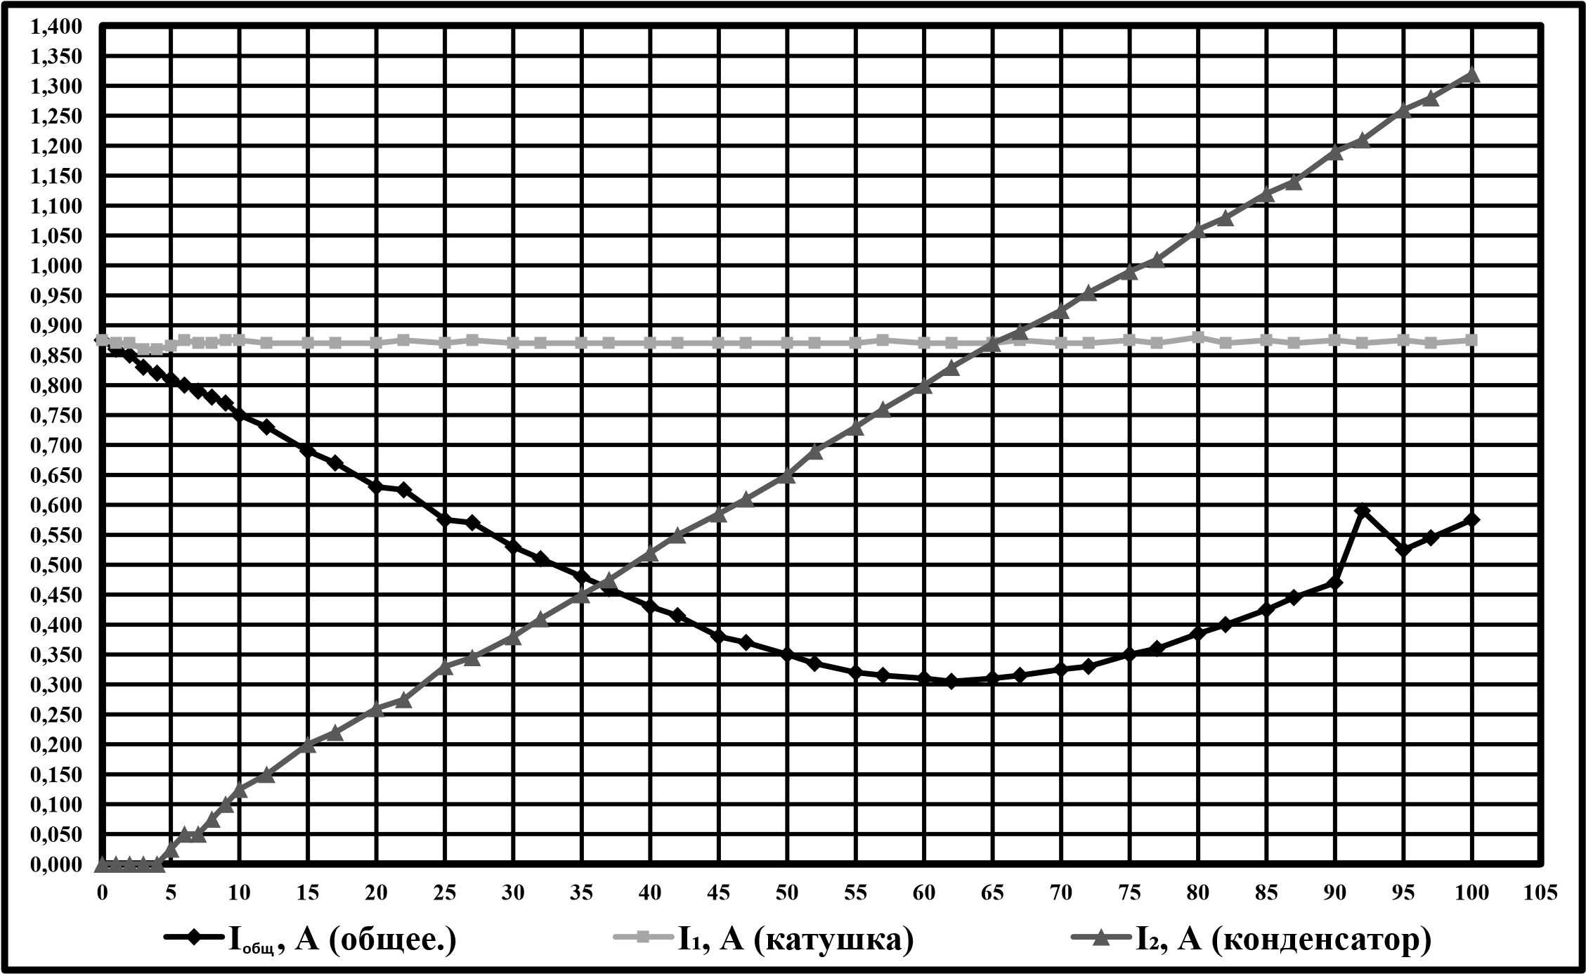
Резонанс токов наблюдается при ёмкости C_{рез} = 62 мкФ, при этом ток в неразветвлённой части цепи достигает минимума: I_{рез} = 0,305 А. Ток через катушку I_{1рез} = 0,87 А, ток через конденсатор I_{2рез} = 0,83 А. Напряжение на контуре V = 36 В, частота f = 50 Гц.
Полное сопротивление резонансного контура:
$Zрез =\frac{ V }{Iрез}$ = 36 / 0,305 ≈ 118,0 Ом
Волновое сопротивление контура:
$ρ = \frac{V }{I1рез}$ = 36 / 0,87 ≈ 41,4 Ом
Добротность контура:
$Q = \frac{I2рез }{Iрез}$ = 0,83 / 0,305 ≈ 2,72
Индуктивность катушки:
$L = ρ² · Cрез$ = 41,4² · 62 · 10⁻⁶ ≈ 0,1063 Гн ≈ 106,3 мГн
Активное сопротивление катушки:
$R1 = \frac{ρ² }{Zрез}$= 41,4² / 118,0 ≈ 14,5 Ом

Векторная диаграмма токов при резонансе (C = 62 мкФ) (см. рис. 1)
При параллельном соединении ветвей напряжение на контуре одинаково для обеих ветвей и принимается за опорный вектор — направляется горизонтально. Суммарный ток контура находится векторным сложением токов ветвей.
Угол ветви 1 (катушка). Катушка обладает одновременно активным сопротивлением R₁ и индуктивным сопротивлением Xⱼ = ωL, поэтому её ток отстаёт от напряжения на угол φ₁ < 90°. Этот угол определяется из соотношения:

$$tg φ₁ = \frac{ωL }{R_{1}}$$
Рисунок 1. Векторная диаграмма токов при резонансе
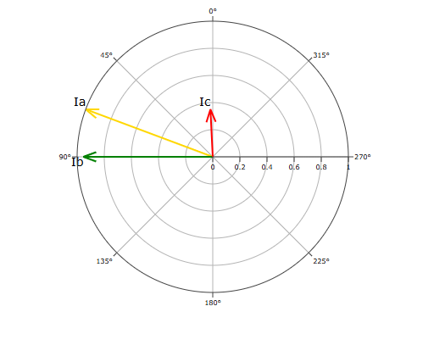

Угол ветви 1 (катушка). Катушка обладает одновременно активным сопротивлением R₁ и индуктивным сопротивлением Xⱼ = ωL, поэтому её ток отстаёт от напряжения на угол φ₁ < 90°. Этот угол определяется из соотношения$: tg φ₁ = \frac{ωL}{R₁}$
Здесь ωL — индуктивное сопротивление (реактивная составляющая, задерживающая ток), R₁ — активное сопротивление (рассеивающая составляющая). Чем больше R₁ относительно ωL, тем меньше угол.
Подставляя значения: tg φ₁ ≈ 69,5°
Вектор I₁ = 0,87 А повёрнут относительно V на 69,5° по часовой стрелке.
Угол ветви 2 (конденсатор). Ток конденсатора опережает напряжение на угол φ₂, определяемый из соотношения:
$tg φ₂ = \frac{-1}{(R₂ωC)}$
Здесь $\frac{1}{ωC}$ — ёмкостное сопротивление, R₂ — активное сопротивление ветви. Знак минус означает, что ток опережает напряжение. Поскольку R₂ ≈ 0, знаменатель стремится к нулю, а угол — к 90°:
φ₂ ≈ 90°
Вектор I₂ = 0,83 А повёрнут на 90° против часовой стрелки (вертикально вверх).
Проверка условия резонанса. Суммарный ток определяется геометрической суммой I₁ и I₂. Разложим каждый вектор на составляющие:
 | Горизонталь (вдоль V) | Вертикаль (поперёк V)
I₁ | I₁·cos 69,5° =  0,87·cos 69,5° = 0,305 А | I₁·sin 69,5° =  0,87·sin 69,5° = 0,814 А
I₂ | I₂·cos 90° =  0,83·cos 90° = 0 А | I₂·sin 90° =  0,83·sin 90° =  0,830 А
Вертикальные составляющие почти равны по величине и противоположны по направлению — они взаимно компенсируются. Их разность: 0,830 − 0,814 = 0,016 А (около 2%) — небольшой остаток, обусловленный ненулевым R₂.
Горизонтальная составляющая I₁ компенсации не имеет и целиком переходит в суммарный ток: I ≈ 0,305 А, что соответствует значению 0,305 А.
Диаграмма наглядно объясняет кажущийся парадокс: токи в ветвях I₁ = 0,87 А и I₂ = 0,83 А велики, а суммарный ток I = 0,305 А — почти втрое меньше каждого из них. Из диаграммы сразу видно, почему: большие токи направлены в почти противоположные вертикальные стороны и гасят друг друга, а внешняя цепь «видит» лишь малый горизонтальный остаток. Отсюда и максимальное полное сопротивление контура:
$Zрез = \frac{V }{ Iрез}$ = 36 / 0,305 ≈ 118 Ом
Диаграмма также позволяет оценить точность настройки на резонанс: чем ближе вертикальные составляющие к равенству, тем точнее выполнено условие резонанса. В данном случае 0,799 ≈ 0,830 А — условие выполнено с погрешностью 3,7%, что подтверждает достоверность опыта.

Расчёты погрешности измерений
Напряжение V задано генератором и считается точным (δV = 0). Погрешность ёмкости определяется дискретностью набора конденсаторов: минимальный шаг 1 мкФ, поэтому δC = 0,5 мкФ. Погрешность амперметров: цена деления 0,02 А, поэтому δI = δI₁ = δI₂ = 0,01 А.
Для каждой вычисляемой величины прологарифмируем рабочую формулу и продифференцируем, чтобы получить формулу относительной погрешности. Затем подставим числа.
1. Полное сопротивление контура Z_{рез}
$$Zрез = \frac{V }{Iрез}$$
Логарифмируем:
$$ln Z_{рез} = ln V - ln I_{рез}$$
Дифференцируем:
$$\frac{△Z_{рез} }{Z_{рез}} = \frac{△V}{V} + \frac{△I_{рез}}{I_{рез}}$$
Поскольку ΔV = 0, получаем формулу относительной погрешности:
$\frac{ΔZ }{ Z_{рез}} = \frac{ΔI }{{ I}_{рез}}$
Подставляем числа:
$\frac{ΔZ}{Z_{рез}}$ = δZ = 0,01 / 0,305 ≈ 0,033 = 3,3%
ΔZ = Z_{рез} · 0,033 = 118,0 · 0,033 ≈ 3,9 Ом Результат:
Z_{рез} = (118,0 ± 3,9) Ом

2. Волновое сопротивление контура ρ
$$ρ = \frac{V }{I_{₁рез}}$$
Логарифмируем:
$$ln ρ = ln V - ln{ I}_{₁рез}$$
Дифференцируем:
$$\frac{△ρ }{ρ} = \frac{△V }{ V} + \frac{△I₁ }{I_{₁рез}}$$
Поскольку ΔV = 0:
$$\frac{Δρ}{ρ} = \frac{ΔI₁}{I_{₁рез}}$$
Подставляем числа:
$\frac{Δρ}{ρ}$ = δρ = 0,01 / 0,87 ≈ 0,011 = 1,1%
Δρ = 41,4 · 0,011 ≈ 0,5 Ом Результат: ρ = (41,4 ± 0,5) Ом

- Добротность контура Q
$$Q = \frac{I₂рез}{Iрез}$$
Логарифмируем:
$$ln Q = ln I₂рез - ln Iрез$$
Дифференцируем:
$$\frac{△Q / Q }{Q}= \frac{△I₂ }{I₂рез} + \frac{△I}{Iрез}$$
Формула относительной погрешности:
$$\frac{ΔQ }{Q}= \frac{ΔI₂ }{I₂рез} + \frac{ΔI }{Iрез}$$
Подставляем числа:
$\frac{ΔQ}{Q}$ = δQ = 0,01 / 0,83 + 0,01 / 0,305 = 0,012 + 0,033 = 0,045 = 4,5% ΔQ = 2,72 · 0,045 ≈ 0,12
Результат:
Q = (2,72 ± 0,12)
- Индуктивность катушки L
Выражаем L непосредственно через измеренные величины (чтобы не накапливать погрешность косвенной от косвенной):
$$L = V² ·\frac{ Cрез }{I_{₁рез}^{2}}$$
Логарифмируем:
$$ln L = 2 ln V + ln Cрез - 2 ln I₁рез$$
Дифференцируем:
$\frac{△L }{L}= 2\frac{ △V }{V} + \frac{△C }{C_{рез}} +2\frac{ △I₁}{I_{1рез}}$
Поскольку ΔV = 0:
$\frac{ΔL / L}{L} = \frac{ΔC }{Cрез} + \frac{2 · ΔI₁}{I1рез}$
Подставляем числа:
$\frac{ΔL }{L}$ = δL = 0,5 / 62 + 2 · 0,01 / 0,87 = 0,008 + 0,023 = 0,031 = 3,1% ΔL = 106,3 · 0,031 ≈ 3,3 мГн Результат:
L = (106,3 ± 3,3) мГн

- Активное сопротивление катушки R₁
Аналогично выражаем через измеренные:
$R₁ = V · \frac{Iрез }{ I₁рез²}$
Логарифмируем:
$$ln R₁ = ln V + ln Iрез - 2 ln I₁рез$$
Дифференцируем:
$\frac{△R₁ }{R₁} = \frac{△V }{V} + \frac{△I }{Iрез} + 2\frac{△I₁}{I₁рез}$
Поскольку ΔV = 0:
$$\frac{ΔR₁}{R_{1}} = \frac{ΔI }{Iрез} + 2 · \frac{ΔI₁ }{I₁рез}$$
Подставляем числа:
$\frac{ΔR₁}{R₁}$ = δR₁ = 0,01 / 0,305 + 2 · 0,01 / 0,87 = 0,033 + 0,023 = 0,056 = 5,6% ΔR₁ = 14,5 · 0,056 ≈ 0,81 Ом Результат:
R₁ = (14,50 ± 0,81) Ом

Результаты опыта:
Полное сопротивление резонансного контура:
Z_{рез} = (118,0 ± 3,9) Ом Волновое сопротивление контура:
ρ = (41,4 ± 0,5) Ом Добротность контура:
Q = (2,72 ± 0,12) Индуктивность катушки:
L = (106,3 ± 3,3) мГн Активное сопротивление катушки:
R₁ = (14,50 ± 0,81) Ом
Анализ полученного результата:
В ходе лабораторной работы проведено экспериментальное изучение резонанса токов в параллельном колебательном контуре. Резонансная настройка достигалась изменением ёмкости конденсатора C при неизменных напряжении V = 36 В и частоте f = 50 Гц.
Резонанс токов наблюдался при значении ёмкости Cрез = 62 мкФ. В этом режиме ток в неразветвлённой части цепи снизился до минимального значения Iрез = 0,305 А, что согласуется с теоретическим положением: при резонансе токов полное сопротивление контура максимально, а ток во внешней цепи минимален.
Токи в параллельных ветвях составили I1рез = 0,87 А (катушка) и I2рез = 0,83 А (конденсатор), оказавшись близкими по величине и значительно превышающими ток в неразветвлённой части цепи, что является характерным признаком резонанса токов. Добротность контура, равная Q ≈ 2,72, свидетельствует об умеренном уровне потерь.
Рассчитанные параметры контура: индуктивность L ≈ 106 мГн, активное сопротивление катушки R1 ≈ 14,5 Ом, волновое сопротивление ρ ≈ 41,4 Ом — находятся в пределах физически обоснованных значений для используемой лабораторной установки. Полученные результаты подтверждают теоретические закономерности резонанса токов.

Выполнили:
Студенты 151 группы
Шпилько Егор
Никитин Дмитрий

